Аминокислоты и углеводы

Оглавление
Введение 2
Хиральность. Проекция Фишера. D-\L-номенклатура 3
Аминокислоты 10
Протеиногенные аминокислоты 10
Ионизационные свойства аминокислот 13
Метаболизм аминокислот. Аминокислотный состав белков 15
Углеводы 17
Родоначальники рядов и классификация углеводов 17
Циклическая форма углеводов. Проекция Хеуорса 21
Гликозидная связь. Олиго- и полисахариды 23
Химические свойства углеводов 26
Теоретические задачи 28
Практические задачи 29
Разделение смеси аминокислот при помощи тонкослойной хроматографии 29
Качественные реакции и свойства углеводов 31
Реакция Троммера 31
Реакция Селиванова 32
Кислотный гидролиз (инверсия) сахарозы 32
Свойства полисахаридов 33

Введение

Аминокислоты и углеводы наряду с нуклеотидами являются основными «строительными блоками» для создания биополимеров, однако, в отличие от последних обладают большим разнообразием, хотя и ограниченным в реальных биологических объектах. Так, из всех возможных аминокислот только 20 вполне конкретных образуют пептиды и белки биологических систем (протеиногенные аминокислоты).
И углеводы, и аминокислоты являются полифункциональными соединениями и содержат в структуре функциональные группы, характерные для различных классов органических соединений: кето- или альдегидная и спиртовая группы у углеводов и аминогруппа и карбоксильная группа у аминокислот.
Общим для аминокислот и углеводов является также наличие определенного хирального центра в структуре молекулы, при описании изомерии по которому используется специальная D-\L-номенклатура в противовес более привычной для хиральных органических соединений R-\S-номенклатуре.

Хиральность. Проекция Фишера.
D-\L-номенклатура

Напомним, что хиральностью называется способность структуры представать в виде так называемых оптических изомеров, которые не могут быть совмещены в пространстве, однако являются зеркальными отображениями друг друга. В наиболее общем случае хиральными являются структуры, не имеющие плоскостей симметрии. В случае органических соединений наиболее часто хиральность молекулы обеспечивается наличием в ней асимметрического атома углерода, связанного с четырьмя различными заместителями (Рисунок 1).
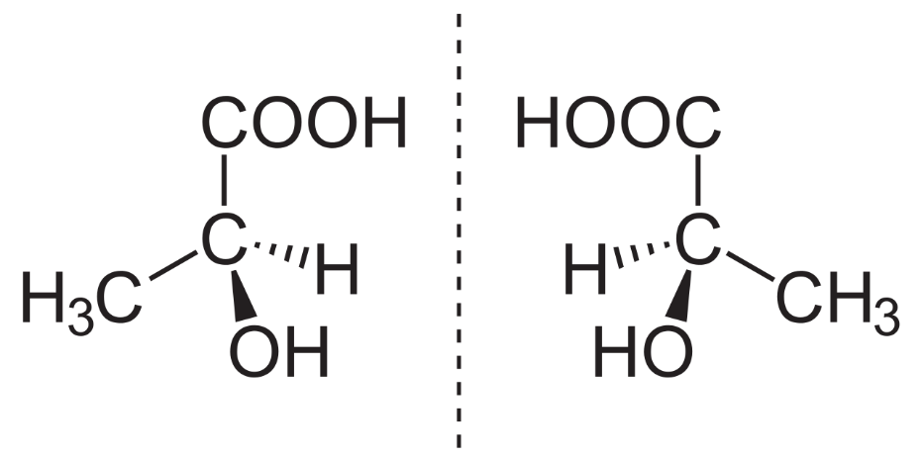
Рисунок 1. Оптические изомеры (энантиомеры) молочной кислоты.
Хиральные соединения обладают оптической активностью – свойством поворачивать плоскость поляризации проходящего через них плоско поляризованного света, тем не менее, встречаются и оптически неактивные соединения, обладающие хиральными центрами (см. ниже).
Наиболее удобным способом графического изображения структурных формул аминокислот и, в особенности, углеводов является проекция Фишера. При ее построении применяются следующие правила:
- структура, содержащая асимметрический атом углерода, располагается таким образом, чтобы при взгляде на нее был виден крест с лучами, исходящими из хирального центра;
- в основании и вершине креста располагаются заместители, находящиеся за плоскостью, перпендикулярной направлению взгляда, в то время как на перекладине – находящиеся перед плоскостью заместители (Рисунок 2);
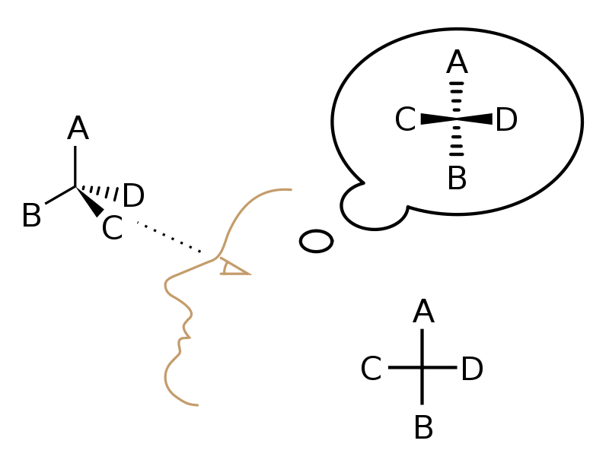
Рисунок 2. Построение проекции Фишера для соединения с одним асимметрическим атомом углерода.
- при наличии в структуре нескольких хиральных центров, углеродный скелет располагается по вертикали;
- заместитель с наиболее окисленным (содержащим наибольшее количество связей с атомами кислорода) атомом углерода располагается сверху, с наименее окисленным – снизу.
Последнее правило является наиболее важным для корректного определения изомерии аминокислот и углеводов в рамках D-\L-номенклатуры: D-изомером называется тот, в котором функциональная группа (OH в случае углеводов и NH₂ в случае аминокислот) обращена вправо, и, наоборот, L-изомером – тот, в котором функциональная группа обращена влево (Рисунок 3).
Рисунок 3. Родоначальники рядов альдоз L- и D-глицеральдегид (вверху) и аминокислоты L- и D-аланин (внизу).

Задание для самопроверки: постройте проекции Фишера и определите конфигурации по D-\L-номенклатуре для энантиомеров молочной кислоты (Рисунок 1).
За исключением изолейцина и треонина (и не содержащего асимметрических атомов углерода глицина) протеиногенные аминокислоты содержат единственный асимметрический атом углерода – α-углеродный атом, соединенный с карбоксильной, аминогруппой и углеродным радикалом. Конфигурация именно при этом атоме углерода в проекции Фишера определяет принадлежность α-аминокислоты к D- или L-ряду. Для большинства протеиногенных аминокислот L-конфигурация соответствует S-конфигурации, определяемой по R-\S-номенклатуре.
Задание для самопроверки: выясните конфигурацию второго хирального центра в природном треонине и изолейцине.
Задание для самопроверки: среди 20 протеиногенных аминокислот найдите единственную, чей природный L-изомер соответствует R-изомеру по R-\S-номенклатуре.
В отличие от аминокислот, углеводы, начиная с некоторого количества атомов углерода в молекуле, содержат несколько хиральных центров с функциональной группой OH. Нумерация атомов углерода в углеводах ведется сверху вниз по проекции Фишера, и принадлежность к D- или L-ряду определятся по конфигурации последнего асимметрического атома углерода (Рисунок 4).
Отдельно следует отметить, что соответствующие L- и D-сахара являются энантиомерами, то есть отличаются противоположной конфигурацией всех хиральных центров в молекуле.

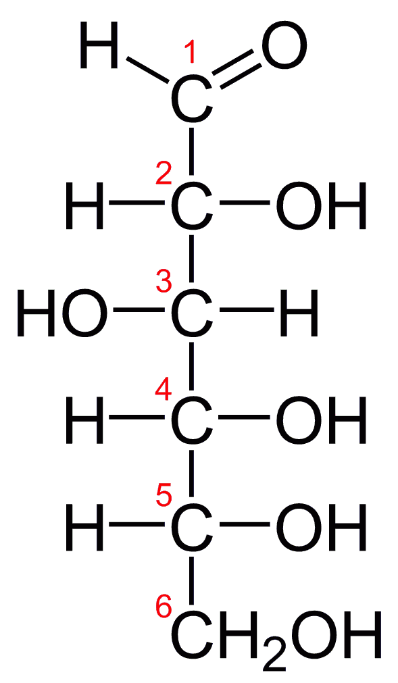
Рисунок 4. Для D-глюкозы определяющей принадлежность к ряду D-углеводов является конфигурация при атоме углерода №5 – функциональная группа OH направлена вправо.

Для соединений с парой хиральных центров может применяться особая трео-\эритро-\мезо-номенклатура, также определяемая по проекции Фишера. Так, в эритро-форме соединения функциональные группы при хиральных центрах будут направлены по одну сторону от углеродного скелета (Рисунок 5), тогда как в трео-форме – по разные (Рисунок 6).
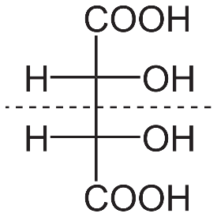
Рисунок 5. Эритро-форма винной кислоты является также мезо-формой, не обладающей оптической активностью (в структуре имеется плоскость симметрии, показанная пунктирной линией).

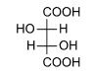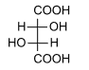
Рисунок 6. Трео-формы винной кислоты обладают оптической активностью и являются энантиомерами – зеркальным отражениями друг друга.

Мезо-формой называется такая конфигурация молекулы, у которой при наличии хиральных центров отсутствует оптическая активность в виду наличия плоскости симметрии.
Трео- и эритро-форма по-прежнему являются друг другу оптическими изомерами, однако они не переходят один в другой при отражении в зеркале, то есть не являются энантиомерами. Такие оптические изомеры называются диастереомерами (Рисунок 7).
Диастереомеры углеводов, отличающиеся конфигурациями при углеродных атомах помимо хирального центра, определяющего принадлежность к D- или L-ряду, также называются эпимерами (Рисунок 8).

Задание для самопроверки: установите принадлежность тетроз, изображенных на рисунке ниже, к D- и L-рядам углеводов.

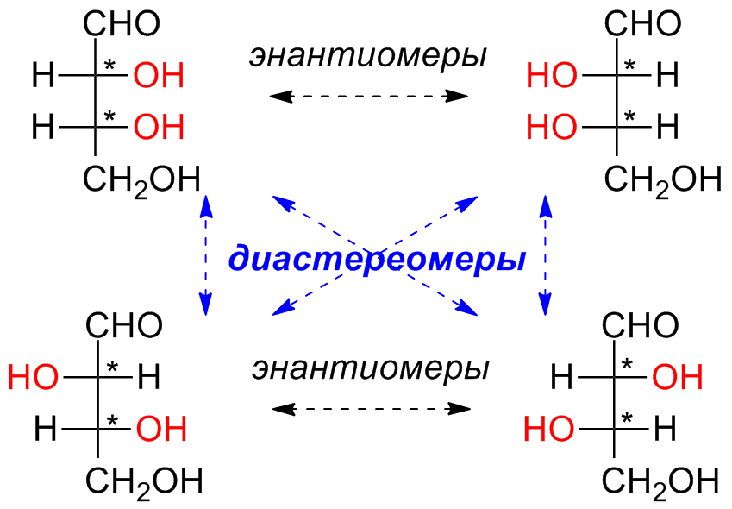
Рисунок 7. Энантиомеры и диастереомеры на примере тетроз. Звездочка указывает на асимметрический атом углерода.

Рисунок 8. D-Глюкоза (слева) и D-галактоза (справа) являются эпимерами по положению 4.

Аминокислоты

Протеиногенные аминокислоты
Как следует из их названия, аминокислоты являются полифункциональными, то есть содержащими различные функциональные группы в своей структуре соединениями. Строго говоря, любая карбоновая кислота, содержащая в своем составе аминогруппу, может называться аминокислотой. Так, например, аминокислотой является γ-аминомасляная кислота или ГАМК, выполняющая важные нейромедиаторные функции.
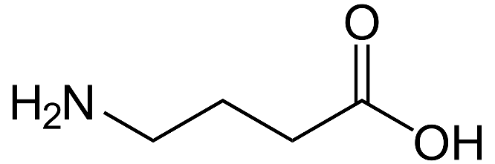
Рисунок 9. Гамма-аминомасляная кислота (ГАМК).
Однако, общепринятым является обозначение термином «аминокислоты» двадцати протеиногенных L-α-аминокислот, входящих в состав белков, общая формула которых изображена ниже:
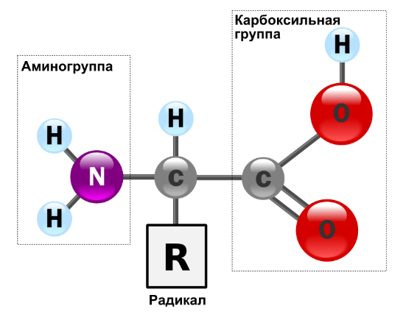
Рисунок 10. Общая формула протеиногенных аминокислот.
Протеиногенные аминокислоты различают по структуре и свойствам их боковых радикалов. Так, например, выделяют полярные и неполярные, алифатические и ароматические, ионогенные и неионогенные и другие аминокислоты. Особняком стоит простейшая аминокислота глицин, боковой радикал которой представлен атомом водорода. Глицин единственный из аминокислот не имеет оптических изомеров (Таблица 1).
Таблица 1. Протеиногенные аминокислоты.
Амино-кислота | Боковой радикал* | Класс | Обозна-чения
Аланин |  | Неполярная, алифатическая | A, Ala, Ала
Аргинин |  | Полярная, ионогенная (заряженная), основная | R, Arg, Арг
Аспара-гин |  | Полярная, неионогенная, амидная | N, Asn, Асн
Аспараги-новая кислота |  | Полярная, ионогенная (заряженная), кислотная | D, Asp, Асп
Валин |  | Неполярная, алифатическая | V, Val, Вал
Гистидин |  | Ароматическая, ионогенная, основная | H, His, Гис
Глицин | —H | Неполярная | G, Gly, Гли
Глутамин |  | Полярная, неионогенная, амидная | Q, Gln, Глн
Глутами-новая кислота |  | Полярная, ионогенная (заряженная), кислотная | E, Glu, Глу
Изолей-цин |  | Неполярная, алифатическая | I, Ile, Иле
Лейцин |  | Неполярная, алифатическая | L, Leu, Лей
Лизин |  | Полярная, ионогенная (заряженная), основная | K, Lys, Лиз
Метио-нин |  | Неполярная, алифатическая, S-содержащая | M, Met, Мет
Пролин |  | Неполярная, алифатическая, иминокислота | P, Pro, Про
Серин |  | Полярная, неионогенная | S, Ser, Сер
Тирозин |  | Ароматическая, ионогенная | Y, Tyr, Тир
Треонин |  | Полярная, неионогенная | T, Thr, Тре
Трипто-фан |  | Ароматическая | W, Trp, Трп
Фенил-аланин |  | Ароматическая | F, Phe, Фен
Цистеин |  | Неполярная, S-содержащая | C, Cys, Цис
*Структура пролина приведена полностью, боковой радикал аргинина изображен в протонированной (заряженной) форме.

Ионизационные свойства аминокислот

Ионогенные группы свободных аминокислот, находящиеся при α-углеродном атоме, обладают выраженной кислотностью (карбоксильная) и основностью (аминогруппа). Тем не менее, ионизационные свойства этих групп отличаются слабо между различными аминокислотами, и при нейтральном значении кислотности среды обе группы будут заряжены у всех аминокислот (Таблица 2). Такая форма называется цвиттер-ионной. Куда более интересными являются ионизационные свойства боковых радикалов полярных аминокислот.
Физиологические значения pH биологических жидкостей находятся в области 2-12 с преобладающим значением 6-8. Только у аргинина боковой радикал всегда будет протонирован в условиях живых систем – его гуанидиновая группа является чрезвычайно сильным основанием (серин и треонин формально не являются ионогенными аминокислотами). Ионизационное состояние боковых радикалов других аминокислот может меняться в зависимости от окружения. Это позволяет протекать биологическим процессам, связанным с изменением состояний протонирования и ионизации, например, кислотно-основному катализу.
Таблица 2. Ионизационные свойства (pKa) ионогенных групп аминокислот.
Аминокислота | α-COOH | α-NH₃⁺ | Боковой радикал
Аланин | 2.4 | 9.7
Аргинин | 2.2 | 9.0 | 12.5
Аспарагин | 2.0 | 8.8
Аспарагиновая кислота | 2.1 | 9.8 | 3.9
Валин | 2.3 | 9.6
Гистидин | 1.8 | 9.2 | 6.0
Глицин | 2.3 | 9.6
Глутамин | 2.2 | 9.1
Глутаминовая кислота | 2.2 | 9.7 | 4.3
Изолейцин | 2.4 | 9.7
Лейцин | 2.4 | 9.6
Лизин | 2.2 | 9.0 | 10.5
Метионин | 2.3 | 9.2
Пролин | 2.1 | 10.6
Серин | 2.2 | 9.2 | ~13
Тирозин | 2.2 | 9.1 | 10.1
Треонин | 2.6 | 10.4 | ~13
Триптофан | 2.4 | 9.4
Фенилаланин | 1.8 | 9.1
Цистеин | 1.7 | 10.8 | 8.3

Метаболизм аминокислот. Аминокислотный состав белков

В живых организмах аминокислоты могут использоваться не только для построения белков, но также и для получения/запасания энергии или превращения в низкомолекулярные сигнальные агенты: гормоны, нейромедиаторы и другие. Так, триптофан является предшественником серотонина и мелатонина, а фенилаланин и тирозин – предшественниками катехоламинов: адреналина, норадреналина и дофамина.
Некоторые аминокислоты могут быть синтезированы организмом самостоятельно, другие должны поступать извне. Таким образом, аминокислоты можно поделить на заменимые и незаменимые для конкретного организма. Для взрослого человека незаменимыми являются 8 аминокислот: валин, изолейцин, лейцин, лизин, метионин, треонин, триптофан и фенилаланин. Для детей незаменимым является также аргинин. Остальные являются заменимыми или условно незаменимыми, синтез которых может быть ограничен в зависимости от состояния организма (например, у новорожденных и больных людей).
По метаболизму углеродного скелета аминокислоты можно также условно поделить на гликогенные и кетогенные. В процессе метаболизма первых может образовываться глюкоза, метаболизм вторых ведет к кетоновым телам и синтезу жирных кислот. Строго кетогенной аминокислотой является только лишь лейцин. Углеродные скелеты других кетогенных аминокислот: изолейцина, лизина, фенилаланина, тирозина и триптофана частично метаболизируются по гликогенным путям.
Анализ аминокислотного состава известных белков из базы данных UniProt показывает, что наиболее часто в белках встречаются неполярные аминокислоты, наиболее редко – ароматические и серосодержащие (Рисунок 11). Таким образом, белки представляют собой по большей части слабополярные структуры. Примерное равенство процентного содержания кислотных и основных аминокислот в белках приводит к тому, что изоэлектрическая точка большинства белков, при которой суммарный заряд белковой глобулы равен нулю, находится в области нейтральных значений pH.
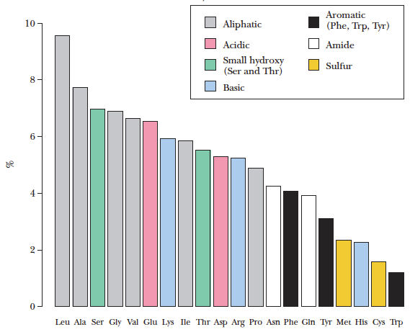
Рисунок 11. Средний аминокислотный состав белков по данным UniProt.

Углеводы

Родоначальники рядов и классификация углеводов

Часто углеводам в соответствии с названием приписывается общая формула C_{n}(H₂O)_{m} или даже (CH₂O)_{n}. Однако, в связи с тем, что углеводы должны содержать одновременно спиртовую и карбонильную группу, минимальное значение n не может быть меньше двух, что соответствует гликольальдегиду – единственной возможной диозе: CHO–CH₂OH. Далее, общее число атомов углерода в молекуле углевода (моносахарида) выражается приставкой греческого происхождения от соответствующего числительного: ди-, три-, тетра-, пента-,
гекса-, гепта-. Сахара с большим числом атомов углерода являются, как правило, олиго- или полимерными структурами.
Начиная с триоз, углеводы подразделяются на альдозы и кетозы. Первые содержат альдегидную группу, вторые – кето-группу. Именно в альдотриозах впервые появляется асимметрический атом углерода, в связи с чем глицеральдегид может быть представлен в виде D- или L-изомера. Единственная кетотриоза – дигидроксиацетон – хиральных центров не содержит (Рисунок 12).
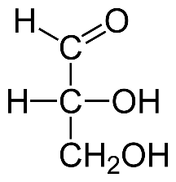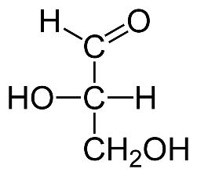
Рисунок 12. Родоначальники рядов кетоз и альдоз (слева направо): дигидроксиацетон, D-глицеральдегид и L-глицеральдегид.
В дальнейшем мы будем рассматривать только лишь D-углеводы, как наиболее часто встречающиеся в биологических системах.
Добавление каждой гомологической разности –HCOH– вносит новый хиральный центр, что удваивает число возможных углеводов с увеличением длины углеродного скелета. Так, возможны две D-альдотетрозы: эритроза и треоза, четыре D-альдопентозы и восемь D-альдогексоз. Число соответствующих D-кетоз в два раза меньше (Таблица 3).
Для запоминания ряда альдогексоз можно использовать мнемоническое правило-фразу: АЛЛигатор АЛЬТРуист ГЛадит МАленьких ГУсят И ГАЛку ТАйно.
Таблица 3. Основные D-альдозы и D-кетозы.
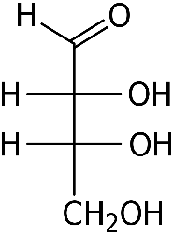  D-эритроза |  | 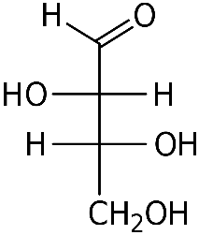  D-треоза
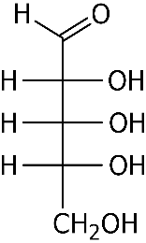  D-рибоза | 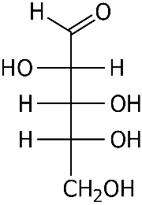  D-арабиноза | 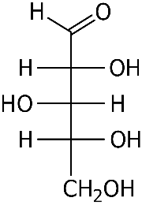  D-ксилоза | 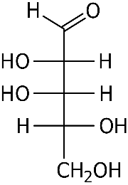  D-ликсоза

Таблица 3. Основные D-альдозы и D-кетозы (продолжение).
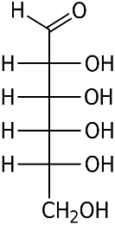  D-аллоза | 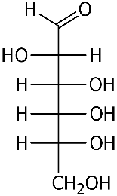  D-альтроза | 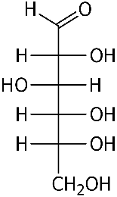  D-глюкоза | 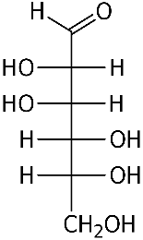  D-манноза | 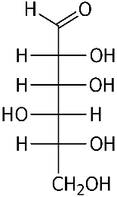  D-гулоза | 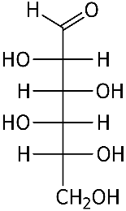  D-идоза | 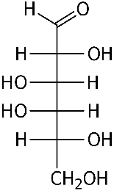  D-галактоза | 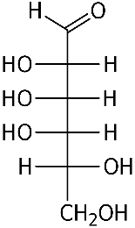  D-талоза
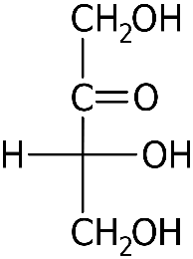
D-эритрулоза

Таблица 3. Основные D-альдозы и D-кетозы (продолжение).
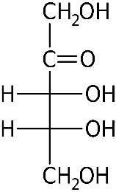  D-рибулоза |  |  | 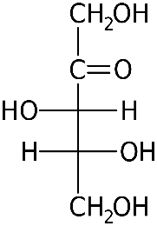  D-ксилулоза
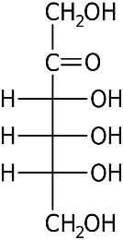  D-псикоза | 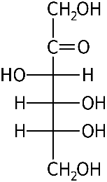  D-фруктоза | 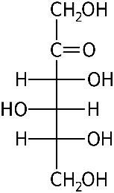  D-сорбоза |  | 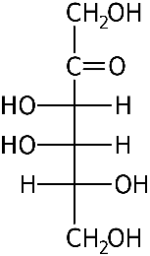  D-тагатоза

Циклическая форма углеводов. Проекция Хеуорса

Будучи одновременно многоатомными спиртами и карбонильными соединениями, углеводы способны к образованию циклических внутримолекулярных полуацеталей по механизму нуклеофильного присоединения спиртовой группы к карбонильной. Наиболее просто образуются шести- и пятичленные гетероциклические формы, называемые пиранозная и фуранозная соответственно.
Для изображения циклических форм углеводов общепринятой является так называемая проекция Хеуорса. При построении проекции Хеуорса соответствующая проекция Фишера «кладется на бок», атом кислорода определяющей конфигурацию гидроксильной группы встает в образующееся кольцо, а гидроксильные группы, направленные вправо и влево, оказываются направленными вниз и вверх соответственно. Оставшаяся гидроксиметильная группа направляется таким образом, чтобы сохранялась конфигурация углевода: вверх для D-формы и вниз для L-формы (Рисунок 13).
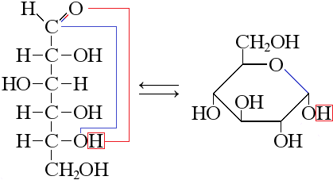
Рисунок 13. Образование циклической пиранозной формы D-глюкозы (D-глюкопиранозы). Переход от проекции Фишера к проекции Хеуорса (α-аномер).
Из-за того, что нуклеофильная атака плоской карбонильной группы одинаково вероятна с обеих сторон, при циклизации моносахаридов возникают изомеры, отличающиеся конфигурацией образовавшегося хирального центра. Такие изомеры называются аномерами, и для их обозначения используют α/β-номенклатуру. В случае простейших гексоз альфа-изомером будет тот, в котором заместитель при аномерном центре в проекции Хеуорса находится с противоположной стороны плоскости кольца от гидроксиметильного заместителя. И, наоборот, в бета-изомере оба заместителя будут находиться по одну сторону от плоскости кольца (Рисунок 14).

Рисунок 14. Аномерные формы циклической D-глюкозы.

Задание для самопроверки: установите конфигурации аномерных центров по R-\S-номенклатуре.

Если аномерный центр является полуацеталем (то есть один из заместителей OH), то оба аномера находятся в равновесии друг с другом (и, соответственно, линейной формой). Превращение одного аномера в другой называется мутаротацией.
Равновесие полуацетальных форм с линейной альдегидной приводит к возможности протекания реакций по альдегидной группе, в частности реакций ее окисления. Поэтому такие углеводы называются восстанавливающими сахарами.
Переход к полному ацеталю «фиксирует» углевод в циклической форме, из-за чего реакции окисления альдегидной группы становятся невозможны. Такие сахара называются невосстанавливающими. Также к невосстанавливающим сахарам относят кетозы.

Гликозидная связь. Олиго- и полисахариды

Углеводы как многоатомные спирты могут конденсироваться с образованием простых эфирных связей, которые в случае сахаров называются гликозидными. Обычно гликозидные связи образуются при аномерных центрах циклических форм моносахаридов, таким образом различают α- и β-гликозидные связи. Также гликозидные связи в олиго- и полисахаридах обладают направленностью: перечисление звеньев цепочки ведут от невосстанавливающего конца к восстанавливающему.
Проиллюстрировать направленность можно на примере молочного сахара лактозы (Рисунок 15), в молекуле которой 1-ое положение галактозы связано с 4-ым глюкозы, причем галактоза находится в β-аномерной циклической форме, тогда как глюкозное звено способно к мутаротации и окислению.
Небольшое отличие в конфигурации аномерного центра мономера приводит к существенным различиям в свойствах олиго- и полисахаридов. Так, например, крахмал и целлюлоза оба являются полимерами глюкозы. Однако, в крахмале звенья глюкозы связаны α1-4 (и α1-6) гликозидными связями (Рисунок 16), тогда как в целлюлозе β1-4 гликозидные связи (Рисунок 17).
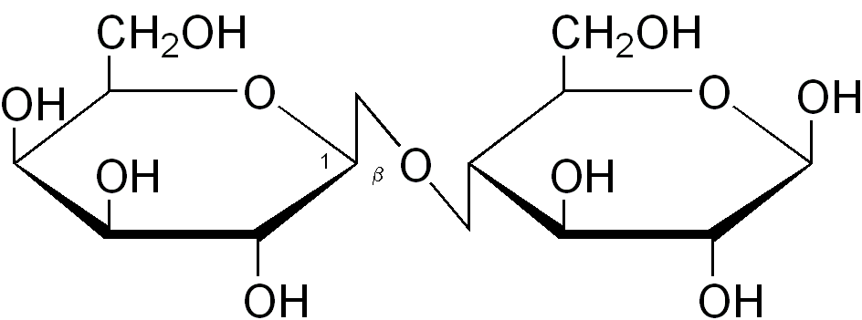
Рисунок 15. В молекуле лактозы галактоза и глюкоза связаны β1-4 гликозидной связью.
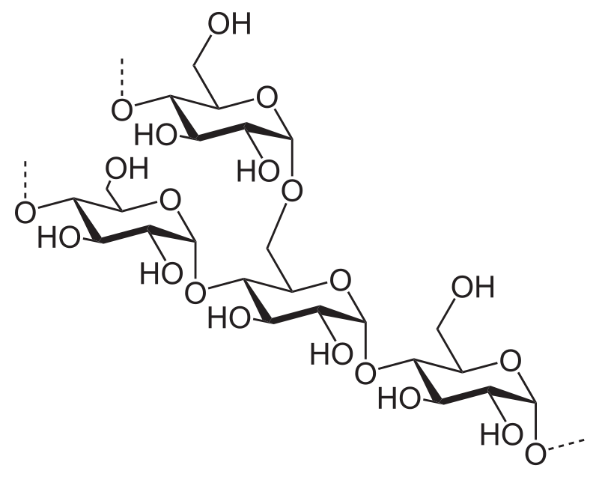
Рисунок 16. Фрагмент структуры крахмала (а также гликогена и амилопектина).
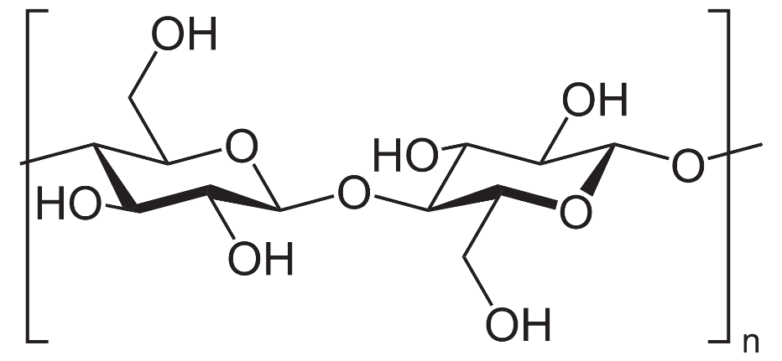
Рисунок 17. Фрагмент полисахаридной цепочки целлюлозы.

Более вытянутые и прямые цепочки целлюлозы легко укладываются в плотные двух- и трехмерные структуры, служащие защитой и структурной основой для растений. Менее структурированный крахмал приспособлен для быстрого расщепления или синтеза с целью расходования или запасания энергии в виде углеводов.

Синтез и разрушение (гидролиз) гликозидных связей в организмах осуществляется при помощи ферментов-гликозидаз, как правило, обладающих строгой специфичностью и селективностью. Таким образом, олиго- и полисахаридные цепочки, характерные для различных организмов, могут значительно отличаться, играя роль маркеров или меток «свой-чужой». На подобных метках, например, основана система групп крови человека.
Химически гликозидные связи могут быть разрушены при помощи гидролиза в кислой среде.

Химические свойства углеводов

Поскольку углеводы являются одновременно карбонильными соединениями и спиртами, для них характерны реакции обоих этих классов соединений. Так, свободная альдегидная группа альдоз может быть восстановлена в спиртовую или окислена в карбоксильную.
При восстановлении углеводов образуются многоатомные спирты, важнейшее значение из которых имеют сорбит, маннит и ксилит, применяемые в качестве пищевых добавок и получаемые восстановлением глюкозы, маннозы (или фруктозы) и ксилозы соответственно. Для восстановления пользуются водородом на металлических катализаторах, например, никеле или комплексными гидридами металлов.
Мягкое окисление альдоз приводит к альдоновым кислотам. В качестве окислителя может выступать бромная вода, соли меди (II) (реактив Троммера) или серебра (реактив Толленса). Более сильное окисление альдоз, например, азотной кислотой, приводит к альдаровым кислотам, в которых окисленным оказывается и «последний» атом углерода (Рисунок 18).
Характерной реакцией для кетоз, образующих пиранозную форму, является реакция Селиванова – ярко-красное окрашивание при нагревании с солянокислым раствором резорцина в присутствии кислорода воздуха (Рисунок 19). Данная реакция применяется главным образом для обнаружения фруктозы в различных биологических жидкостях.

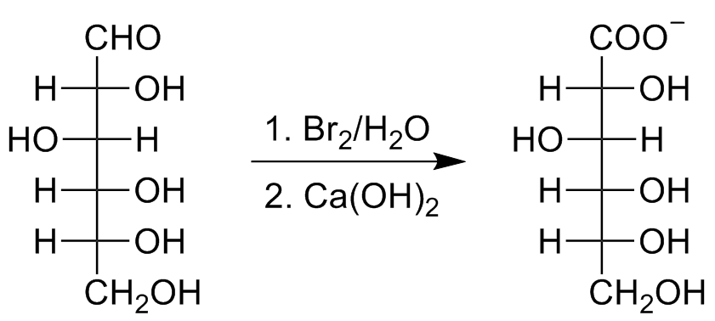
Рисунок 18. Окисление D-глюкозы в альдоновую (глюконовую, слева) и альдаровую (глюкаровую, справа) кислоты.

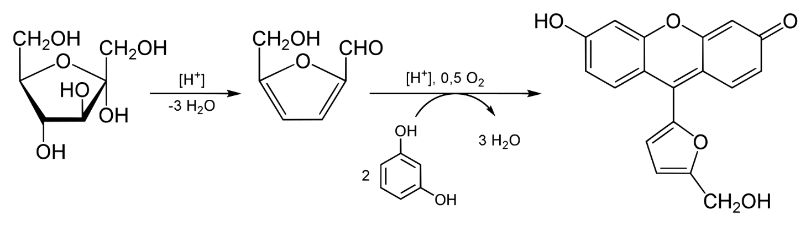
Рисунок 19. Проба Селиванова на фруктозу.

Теоретические задачи

1. Составьте пары аминокислот, боковые радикалы которых способны образовывать межмолекулярные связи различной природы: ион-парные взаимодействия, водородные связи. Какие из этих взаимодействий будут чувствительны к изменению кислотности среды (pH)?

2. Изобразите структурные формулы всех возможных состояний протонирования свободной аминокислоты L-гистидина в водном растворе с указанием среды. Значения pKa ионогенных групп гистидина возьмите из Таблицы 2.

3.Какие D-альдогексозы при окислении в альдаровые кислоты (состава HOOC-(HCOH)₄-COOH) дают оптически неактивный мезо-продукт?

4. Будучи кетозой, фруктоза является невосстанавливающим сахаром, однако, в сильнощелочной среде она окисляется гидроксидом меди (II). Происходит это из-за изомеризации фруктозы в альдозу через енольный интермедиат. Изобразите проекционные формулы Фишера для двух продуктов, образующихся в результате такого окисления фруктозы.

Практические задачи

Разделение смеси аминокислот при помощи тонкослойной хроматографии

ВНИМАНИЕ! Работу необходимо вести в перчатках из-за содержания в подвижной фазе нингидрина, способного окрасить кожу рук и ногти! Не следует изгибать разделяющие пластины и прикасаться к нанесенному на них сорбенту во избежание его растрескивания и загрязнения!
Необходимое оборудование и реактивы:
- лабораторное стекло и оборудование общего назначения;
- пластины «Силуфол» («Silufol») для тонкослойной хроматографии или аналог;
- 1% растворы глицина и тирозина;
- вода дистиллированная, уксусная кислота, н-бутанол;
- нингидрин (растворить 30 мг в 100 мл подвижной фазы).

В высокий (не менее 12 см) стеклянный стакан поместите подвижную фазу, состоящую из бутанола, уксусной кислоты и воды в соотношении 4:1:1, таким образом, чтобы высота уровня жидкости в стакане не превышала 5 мм. Стакан закройте чашкой Петри и оставьте полученную разделительную камеру насыщаться парами.
Из пластины с готовым слоем сорбента («Силуфол») вырежьте полоску 4x12 см. На расстоянии 1 см от нижнего края полоски мягким карандашом проведите стартовую линию. Разделите линию на 4 равных отрезка, карандашом поставьте деления.
Капилляром отберите 1% раствор глицина и, прикасаясь кончиком к пластине, выпустите раствор в первой точке. Нанесение проведите в несколько приемов, следя за тем, чтобы пятно раствора при каждом прикосновении капилляра к пластине не растекалось более чем на 3 мм в диаметре. Каждую последующую порцию раствора из капилляра наносите после полного высыхания предыдущей. Аналогично другим капилляром нанесите на пластину во вторую точку 1% раствор тирозина. В третью точку нанесите выданную смесь аминокислот для анализа.
Пластину с нанесенными на нее аминокислотами вертикально поместите в разделительную камеру. Закройте камеру чашкой Петри и оставьте для разделения примерно на 1 час. За это время подвижная фаза должна пройти путь снизу вверх не менее 10 см (восходящая хроматограмма).
После этого выньте пластину, карандашом отметьте линию фронта подвижной фазы. Подсушите пластину над электрической плиткой. После высыхания пластинки и при ее дальнейшем нагревании сорбированные на носителе аминокислоты обнаруживаются по появлению цветных пятен при реакции с нингидрином, содержащимся в подвижной фазе.
Для идентификации аминокислот смеси сравнивают позиции аминокислот-свидетелей с позициями аминокислот в разделяемой смеси. Отметьте место обнаружения пятен и рассчитайте параметр удерживания (R_{f}) для каждой аминокислоты как отношение расстояния от линии старта до центра цветового пятна к расстоянию, пройденному подвижной фазой. Определите, входят ли глицин и тирозин в анализируемую смесь аминокислот.

Качественные реакции и свойства углеводов

ВНИМАНИЕ! В работе используются концентрированные кислоты и щелочи, а также открытое пламя! Соблюдайте технику безопасности при проведении работ в химической лаборатории!
Необходимое оборудование и реактивы:
- лабораторное стекло и оборудование общего назначения;
- концентрированная соляная и серная кислоты, 1М раствор NaOH, 0.1М раствор сульфата меди (II)
- реактив Селиванова: 50 мл концентрированной соляной кислоты довести водой до 100 мл, растворить 50 мг резорцина;
- различные моно- и дисахариды в кристаллическом виде: глюкоза, галактоза, фруктоза, лактоза, мальтоза, сахароза;
- раствор Люголя, раствор крахмала в воде.

Реакция Троммера

В стеклянной пробирке к 4-5 каплям 0,1М раствора соли меди (II) прилейте примерно 1 мл 1М раствора гидроксида натрия, добавьте немного кристаллической глюкозы, и перемешайте до растворения ранее образовавшегося осадка. Если осадок не растворяется, увеличьте содержание щелочи в смеси. Как изменяется при этом цвет содержимого пробирки? Почему? Пробирку осторожно нагрейте до кипения. Что наблюдается? Чем объясняется изменение окраски смеси?
Повторите опыт с галактозой, фруктозой, лактозой, мальтозой и сахарозой. Что наблюдается в каждом случае? Дайте объяснение наблюдаемым явлениям с точки зрения химических свойств использованного сахара.

Реакция Селиванова

К 1 мл реактива Селиванова прибавьте немного кристаллической фруктозы и нагрейте смесь на кипящей водяной бане или спиртовке. Реакция считается положительной, если окрашивание появляется через 30-60 секунд.
Повторите опыт с глюкозой, галактозой и сахарозой, сравните время появления окраски. Что наблюдается в каждом случае? Дайте объяснения наблюдаемым явлениям.

Кислотный гидролиз (инверсия) сахарозы

Растворением небольшого количества сахарозы в 1-2 мл дистиллированной воды получите в стеклянной пробирке раствор сахарозы, прибавьте к нему несколько капель концентрированной соляной кислоты и прокипятите смесь на спиртовке (осторожно: опасность выброса жидкости!). Остудите и разделите смесь пополам. К одной половине добавьте 2-3 мл 1М NaOH, перемешайте и поставьте реакцию Троммера, со второй - реакцию Селиванова. Что вы наблюдаете? Как вы можете объяснить свои наблюдения? Почему к одной половине реакционной смеси необходимо добавить щелочь, а к другой - нет?

Свойства полисахаридов

А. Качественная реакция на крахмал
Возьмите 1 мл раствора крахмала, и прилейте туда каплю раствора Люголя (раствор йода и йодида калия в воде). Наблюдайте развитие окраски. Аккуратно нагрейте пробирку на спиртовке и наблюдайте за поведением системы. Объясните происходящие изменения.
Б. Кислотный гидролиз крахмала
В две стеклянные пробирки добавьте по 1 мл раствора крахмала. В одну из них прибавьте 2 капли концентрированной соляной кислоты, вторую оставьте в качестве контроля. Прокипятите содержимое пробирок и поставьте с их содержимым реакцию Троммера. Что вы наблюдаете? В какой пробирке реакция оказывается положительной и почему?
B. Кислотный гидролиз целлюлозы
В фарфоровую ступку поместите немного фильтровальной бумаги, прилейте 0,5 мл концентрированной серной кислоты и разотрите целлюлозу пестиком до получения густой кашицы. При необходимости добавьте еще несколько капель кислоты. В ступку налейте 10 мл воды, растворите в ней полученную кашицу и перенесите раствор в небольшой химический стакан.
Полученный раствор кипятите на электрической плитке в течение несколько минут, не допуская глубокого окисления (почернения) реакционной смеси. Подтвердите присутствие глюкозы в гидролизате, предварительно нейтрализовав небольшой объем гидролизата (несколько капель) большим количеством 1М NaOH. Объясните наблюдаемые явления.

